Муниципальное автономное дошкольное общеобразовательное учреждение детский сад общеразвивающего вида «Солнышко»
села Тербуны, Тербунского района, Липецкой области.

" Вот какие феи!"

Сценарий праздника, посвящённый дню 8 марта,
для детей средней группы.

Подготовила:
Музыкальный руководитель
Кононова Н. В.

2023 год.
Зал оформлен под лесную полянку, выходят дети-ведущие.

1 Ребёнок:
Зал сверкает весь огнями,
Гостей любимых он собрал.
Веселья час разделят с нами
Улыбки наших милых мам.

2 Ребёнок:
На нашем празднике весеннем
Не разрешается скучать,
Хотим, чтоб ваше настроение
Имело лишь оценку «пять».

3 Ребёнок:
Здесь будут конкурсы и песни,
Веселье, шутки – всё для вас.
Хотим, чтоб провели чудесно
В кругу друзей вы этот час.

Под музыку ведущие садятся на стульчики. Из-за кулис входят мальчики в костюмах зверей, садятся на стульчики. Через главный вход заходят девочки-феи спорят кто лучше.

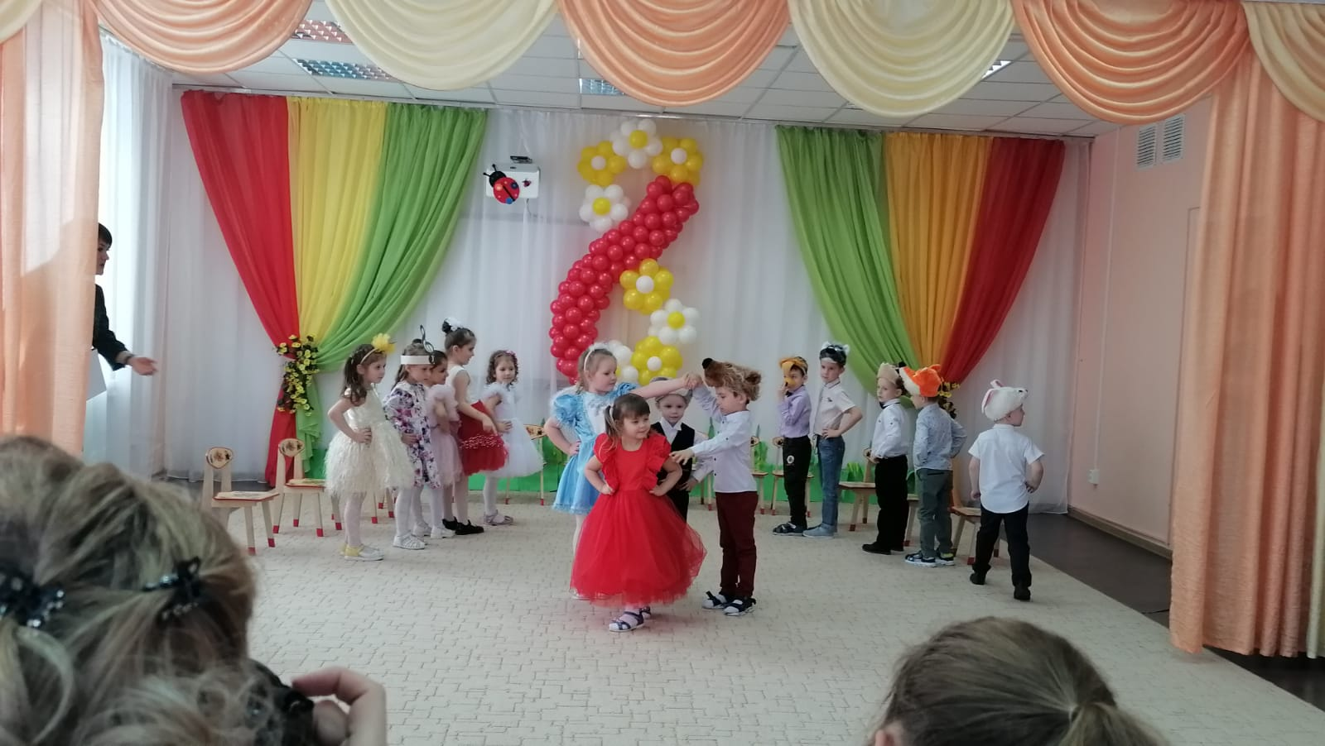

Феи: (поочерёдно)
Вы, зверята, не толпитесь,
На пенёчки все садитесь.
Вы рассудите сейчас,
Кто же лучшая из нас.

Король-лев:
Чтобы нам понравиться,
Вы должны представиться.

Феи поочерёдно под музыку выходят в центр зала, представляются,
демонстрируя свои наряды.

Фея дождя:
Палочкой лёгкой фея взмахнёт –
Дождик пройдёт и польёт огород.

Фея цветов:
Нежный цветок из земли вырастает,
Там, где туфелька феи ступает.

Фея лета:
Фея захочет пойти загорать –
Солнышко в небе будет сиять.

Фея осени:
Осенью фея дворец свой украсит:
Всюду листву на деревьях раскрасит.

Фея весны:
Снег превратит эта фея в ручьи
И искупает в них солнца лучи.

Фея урожая:
Вырастит фея большой урожай.
Ты не ленись, поскорей собирай!

Фея солнца:
Солнышко ярко на небе сияет –
Фея росою его умывает.

Фея музыки:
Разбиваются сосульки
О весенний звонкий лёд.
В каждом звуке на прогулке
Фея музыки живёт.

Фея спорта:
Чтобы феи крепкой быть,
Со спортом надо ей дружить.

Фея здоровья:
Я фея здоровья, тепла и добра,
Я многим детишкам уже помогла.

Фея сказок:
Фея палочкой взмахнёт –
И сказка в двери к вам войдёт.

Ёж:
Я скажу вам от души:
Все вы, феи, хороши!
Но хотелось бы узнать,
Вы умеете плясать?
Феи приглашают зверей на танец.

«Русский народный танец»

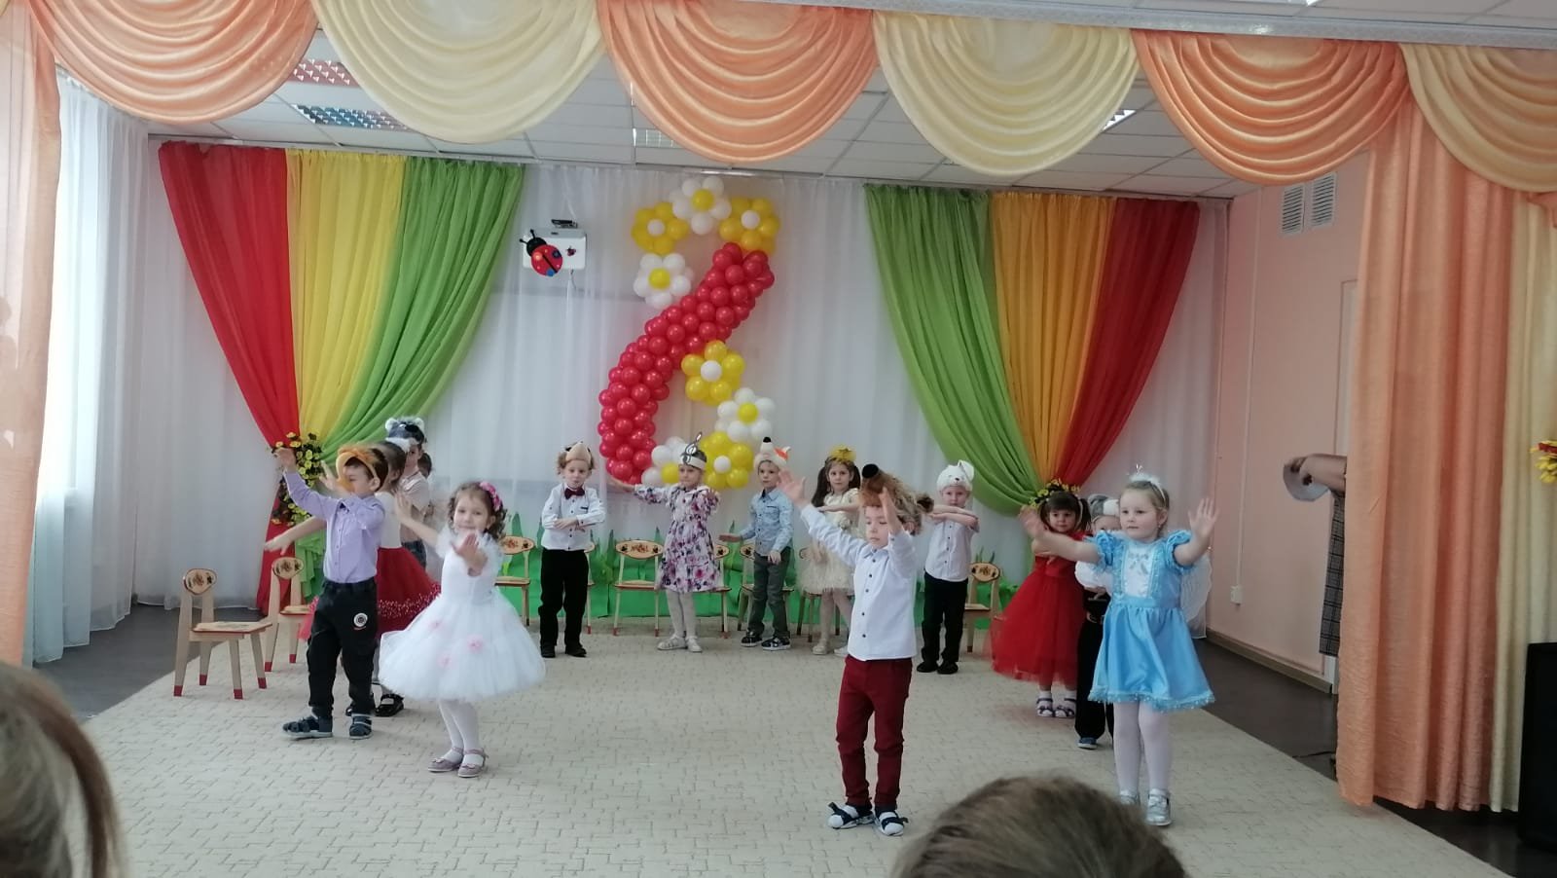

Медведь:
Я, медведь, плясать мастак,
Но давно не прыгал так.
Вы с задачей справились.
Вы мне все понравились!

Заяц:
Ты не торопись, медведь.
А они умеют петь?

Песня: «Девчонки-непоседы» - девочки.

1.Девчонки-непоседы, ах, звонкий мы народ,
Болтушки-хохотушки, не закрываем рот.
Мы ссоримся, и миримся, и скачем, и поем,
А мальчикам, а мальчикам мы дружно подмигнем.

Припев: Ах, озорное детство, так хочется шалить,
Так хочется побегать, мальчишек подразнить.
Внутри у нас пружинки, поймите, мамы, нас.
Мы прыгаем и скачем, мы очень любим вас.

2.Девчонки-непоседы, ах, модный мы народ!
Мы любим туфли, шляпки и классный гардероб.
Мы нужную походку у мамы подглядим,
Кокетки, воображульки - на месте не сидим!

Волк:
Петь, плясать вы мастерицы.
А умеете трудиться?
Чтобы лучшую назвать,
Надо вам работу дать.

Медведь:
Ну а вы, красотки - феечки,
Пол-то подмести сумеете?

Игра: «Подмети пол».

Феи метёлками заметают маленькие пластмассовые мячики в лежащие на полу обручи.

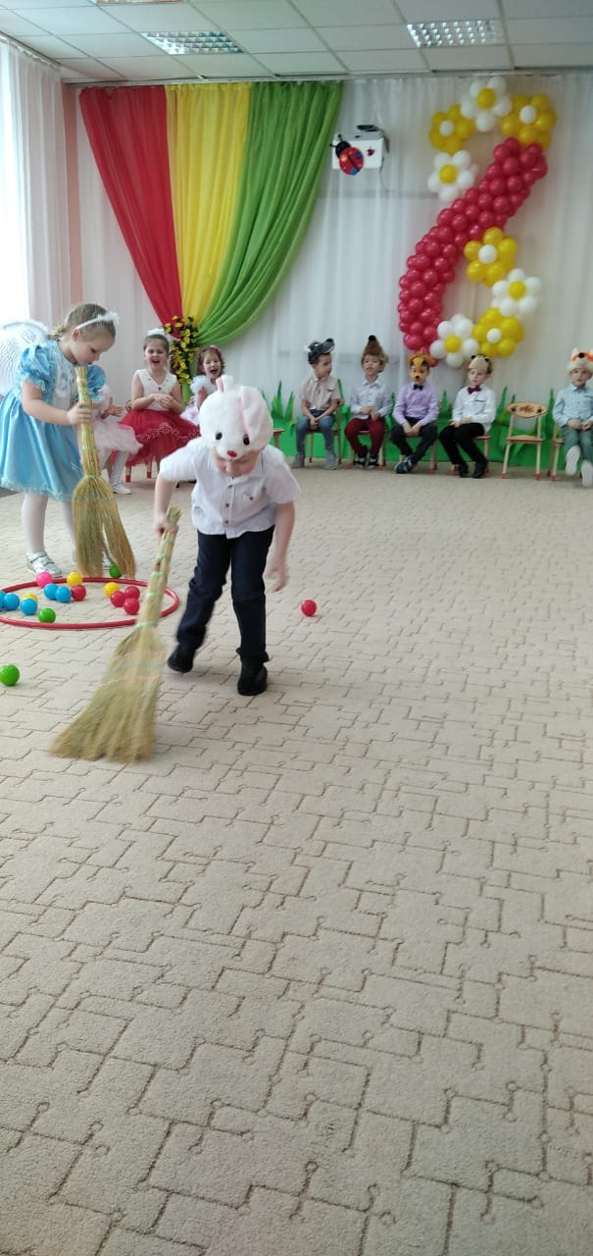

Лисёнок:
Феи, как одна, красивы,
Веселы, трудолюбивы.

Бельчонок:
Все достойны восхищенья!

Король-лев:
Начинаем награжденье!

Звери вручают цветы всем феям.

Мальчик:
Краше нет девчонок наших,
Лучше и добрей.
Обижать мы их не будем,
С ними веселей.
Все исполняют песню друзей.

1.Всем советуем дружить,
Ссориться не смейте!
Без друзей нам не прожить
Ни за что на свете!

Припев:
Ни за что, ни за что,
Ни за что на свете!
Ни за что, ни за что,
Ни за что на свете!
2.Не бросай друзей своих,
Будь за них в ответе.
Не давай в обиду их
Никому на свете!

Припев:
Никому, никому,
Никому на свете!
Никому, никому,
Никому на свете!

Ведущая:
Спасибо, мальчики за красивое поздравление девочек.
Но сегодня нам нужно поздравить ещё наших мам и бабушек.

Дети:
С днем 8 Марта,
С праздником весенним,
С первыми цветами в этот светлый час,
Мамы, бабушки, сестренки,
Подружки, воспитатели!
Поздравляем вас!

С праздником я поздравляю
Бабушек, сестрёнок, мам!
Пусть же солнышко в окошко
Каждый день стучится к вам!
Будьте веселы, красивы,
Всем дарите ласку, свет.
Вам здоровья я желаю,
И дожить аж до ста лет!

Мама — слово дорогое,
В слове том тепло и свет!
В славный день 8 Марта
Нашим мамам шлем привет!

8 Марта — день торжественный,
День радости и красоты!
На всей земле он дарит женщинам
Свои улыбки и цветы!

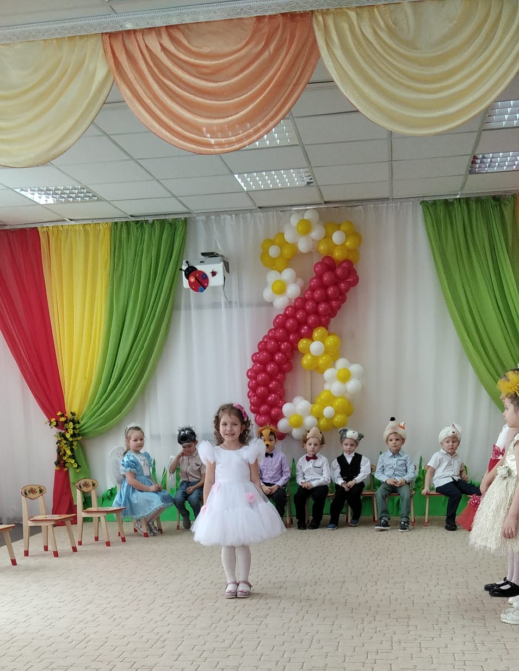

«Танец цветов»

Дети:
Очень бабушку свою,
Маму мамину, люблю!
У нее морщинок много
И на лбу седая прядь.
Так и хочется потрогать,
А потом поцеловать!

Я, ребята, бабушке не грублю,
Потому что бабушку я люблю!
Будем нашим бабушкам помогать с тобой.
Улыбайся, бабушка! Всегда будь молодой!

Мы с моею бабушкой — старые друзья.
До чего хорошая бабушка моя!
Сказок знает столько, что не перечесть,
И всегда в запасе новенькое есть!
А вот руки бабушки — это просто клад!
Быть без дела бабушке руки не велят.
Золотые, ловкие, как люблю я их!
Нет, других, наверное, не найти таких!
Мы очень любим бабушку,
Мы очень дружим с ней.
С хорошей, доброй бабушкой
Ребятам веселей!

Бабушка, бабуленька, милая моя
Бабушка, бабуленька, я люблю тебя.
У моей бабуленьки ласковые руки
Очень любят бабушек маленькие внуки!
Мы для мам и бабушек
Песенку споём,
Поцелуем, приласкаем,
И поздравим с Женским днем!

Песня: «Песенка-чудесенка»

1 куплет: Родную нашу мамочку
Поздравим с женским днём
И песенку чудесенку
Для мамочки споём.

Солнышко весеннее,
Ласково свети.
Песенка-чудесенка, к мамочке лети!

2 куплет: Мы бабушку любимую
Поздравим с женским днём
И песенку чудесенку
Для бабушки споём.

Солнышко весеннее,
Ласково свети.
Песенка-чудесенка, к бабушке лети!

3 куплет: Мы нянь и воспитательниц
Поздравим с женским днём
И песенку чудесенку
Для них сейчас споём

Солнышко весеннее,
Ласково свети.
К нашим воспитателям, песенка, лети!
Ля-ля-ля-ля-ля-ля-ля-ля

В центр зала выходят ведущие-дети.

1 Ребёнок:
Родные, дорогие мамы,
Мы всегда гордимся вами!

2 Ребёнок:
От всей души вам дарят дети
Подарки простенькие эти!

Звучит музыка, дети дарят подарки мамам и бабушкам.

3 Ребёнок:
Пели мы и танцевали,
Как могли, вас развлекали!
До свиданья! В добрый час!
Ждём ещё на праздник вас!

